新桥街道中心幼儿园小三班幼儿生活状况记录表

观察时间：3.27

观察对象：小三班幼儿

观察者：朱老师、张老师

观察目标：了解目标幼儿在园的情况。

观察内容：观察目标幼儿来园、午餐、午睡、游戏等情况。

|  |  |  |  |  |  |
| --- | --- | --- | --- | --- | --- |
| 学号 | 姓名 | 签到 | 午餐 | 午睡情况 | 备注 |
| 1 | **巢熠阳** | ○ | √ | ○ | 12:30后午睡 |
| 2 | **王钧逸** | ○ | ○ | 未在园午睡 | 未带口罩来园；11:20后吃完午餐 |
| 3 | **陈雨航** | ○ | √ | ○ | 12:30后午睡 |
| 4 | **孙贝牙** | √ | √ | √ |  |
| 5 | **陈盼** | √ | √ | √ | 未带口罩来园； |
| 6 | **李宇涵** | 未来园 | 未来园 | 未来园 | 未来园 |
| 7 | **穆永泽** | ○ | √ | ○ | 未带口罩来园；12:30后午睡；老师陪伴入睡 |
| 8 | **陆宇轩** | √ | √ | √ |  |
| 9 | **张睿宸** | √ | √ | √ |  |
| 10 | **高文浩** | √ | √ | √ |  |
| 11 | **郁明泽** | 未来园 | 未来园 | 未来园 | 未来园 |
| 12 | **万灵杰** | 未来园 | 未来园 | 未来园 | 未来园 |
| 13 | **袁明楷** | √ | √ | √ |  |
| 14 | **张砚钧** | √ | √ | √ | 未带口罩来园； |
| 15 | **蒋绍文** | √ | √ | √ |  |
| 16 | **赵天羽** | √ | √ | √ |  |
| 17 | **唐锦轩** | √ | √ | √ |  |
| 18 | **何书泽** | ○ | ○ | ○ | 未带口罩来园；11:20后吃完午餐；12:30后午睡 |
| 19 | **杨景言** | 未来园 | 未来园 | 未来园 | 未来园 |
| 20 | **欧阳悦** | √ | √ | √ |  |
| 21 | **陆忻妍** | √ | √ | √ |  |
| 22 | **黄钰洁** | √ | √ | √ |  |
| 23 | **蔡晗熙** | √ | ○ | ○ | 11:20后吃完午餐；12:30后午睡 |
| 24 | **韩文雅** | √ | √ | ○ | 12:30后午睡 |
| 25 | **陈悦** | √ | √ | √ | 未带口罩来园； |
| 26 | **丁妤暄** | √ | √ | √ |  |
| 27 | **贾清晨** | √ | √ | √ |  |
| 28 | **朱明曦** | √ | √ | √ |  |
| 29 | **钱宣妤** | ○ | ○ | √ | 未带口罩来园；11:20后吃完午餐 |
| 30 | **叶歆雅** | √ | √ | √ |  |
| 31 | **郑雅姝** | √ | √ | √ |  |
| 32 | **朱姝妍** | √ | √ | √ |  |
| 33 | **杨芷若** | √ | √ | √ |  |
| 34 | **任伊桐** | √ | √ | √ | 未带口罩来园； |

备注：（主动签到√ 提醒签到○ 午餐：11:20前吃完吃完午餐√ 11:30前吃完午餐○ 午睡：12：30前√ 12：30后○）

**评价与分析：**

来园人数30人，有4位幼儿请假。

**入园情绪及喝牛奶：**

今天，孩子们都能够开开心心的拿好自己的东西进入幼儿园，棒棒哒。进入教室后，巢熠阳、王钧逸、陈雨航、孙贝牙、陈盼、张睿宸、高文浩、袁明楷、张砚钧、蒋绍文、赵天羽、唐锦轩、陆忻妍、欧阳悦、黄钰洁、韩文雅、陈悦、丁妤暄、贾清晨、朱明曦、钱宣妤、叶歆雅、郑雅姝、朱姝妍、杨芷若等孩子能够主动绕水壶。

孙贝牙、陈盼、陆宇轩、张睿宸、高文浩、袁明楷、张砚钧、蒋绍文、赵天羽、唐锦轩、陆忻妍、欧阳悦、黄钰洁、蔡晗熙、韩文雅、陈悦、丁妤暄、贾清晨、朱明曦、叶歆雅、郑雅姝、朱姝妍、杨芷若、任伊桐能够主动签到。

巢熠阳、陈雨航、孙贝牙、陈盼、陆宇轩、张睿宸、高文浩、袁明楷、蒋绍文、赵天羽、唐锦轩、陆忻妍、欧阳悦、黄钰洁、蔡晗熙、韩文雅、丁妤暄、贾清晨、朱明曦、叶歆雅、郑雅姝、朱姝妍、杨芷若能够带好口罩入园为你们点赞。

巢熠阳、王钧逸、陈雨航、孙贝牙、陈盼、陆宇轩、张睿宸、高文浩、袁明楷、张砚钧、蒋绍文、赵天羽、唐锦轩、陆忻妍、欧阳悦、黄钰洁、蔡晗熙、韩文雅、陈悦、丁妤暄、贾清晨、朱明曦、钱宣妤、叶歆雅、郑雅姝、朱姝妍、杨芷若、任伊桐能够自己倒牛奶。

巢熠阳、王钧逸、陈盼、陆宇轩、张睿宸、高文浩、袁明楷、蒋绍文、唐锦轩、陆忻妍、欧阳悦、黄钰洁、韩文雅、丁妤暄、贾清晨、朱明曦、叶歆雅、朱姝妍、杨芷若能够喝过牛奶后主动打卡；

王钧逸、陈盼、陆宇轩、张睿宸、高文浩、袁明楷、张砚钧、蒋绍文、赵天羽、唐锦轩、欧阳悦、黄钰洁、蔡晗熙、韩文雅、陈悦、丁妤暄、贾清晨、钱宣妤、叶歆雅、郑雅姝、朱姝妍、杨芷若、任伊桐在喝过牛奶后能漱口、擦嘴巴。

**集体活动：**

今天，我们开展了语言活动《古利古拉去远足》。《古利古拉去远足》是一本绘本故事，故事中田鼠古利和古拉来到了原野，他们准备去远足。在远足的路上两位好伙伴遇到了新朋友，从而发生了好多有趣的事情。活动中通过多种方式，让幼儿自主探索大胆表达，并且慢慢从阅读绘本，变成和绘本做游戏。从绘本中古利古拉的远足轨迹了解远足时的一些活动和准备，并且学习古利古拉和朋友一起分享美食的好品质。在活动中，巢熠阳、陈雨航、孙贝牙、张睿宸、高文浩、袁明楷、张砚钧、蒋绍文、赵天羽、唐锦轩、陆忻妍、欧阳悦、黄钰洁、蔡晗熙、陈悦、丁妤暄、贾清晨、朱明曦、钱宣妤、叶歆雅、郑雅姝、朱姝妍、杨芷若能够认真倾听故事内容，并且说一说远足需要准备的东西。

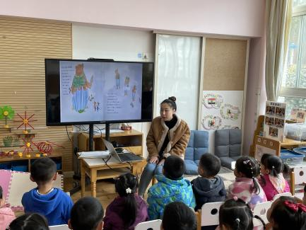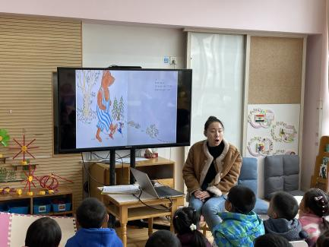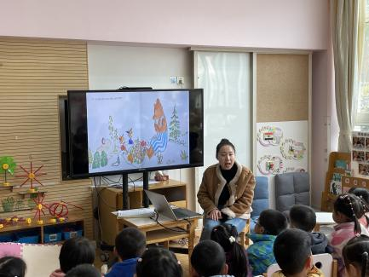

**午餐情况：**

今天，我们吃的是板栗鸡翅，炒大白菜，蘑菇鸡蛋汤，燕麦饭；在今天的午餐过程中，巢熠阳、陈雨航、孙贝牙、陈盼、穆永泽、陆宇轩、张睿宸、高文浩、袁明楷、张砚钧、蒋绍文、赵天羽、唐锦轩、陆忻妍、欧阳悦、黄钰洁、陈悦、丁妤暄、贾清晨、朱明曦、叶歆雅、郑雅姝、朱姝妍、杨芷若、任伊桐都能在11:20前将碗中的饭菜全部吃完，王钧逸、何书泽、蔡晗熙、韩文雅、钱宣妤、能在11:30前将碗中饭菜吃完，棒棒哒！

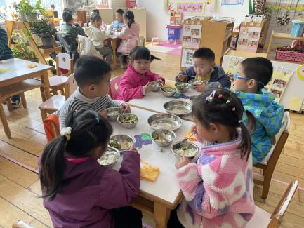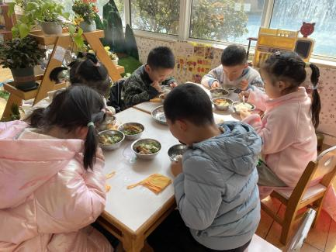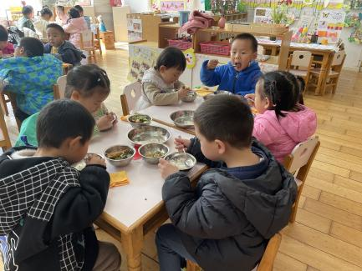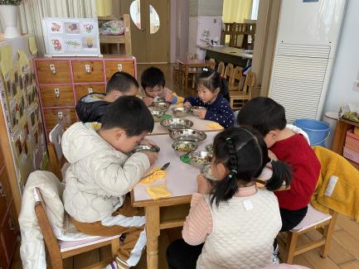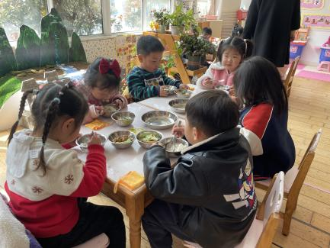

**午睡情况：**

在今天午睡过程中，孙贝牙、陈盼、穆永泽、陆宇轩、张睿宸、高文浩、袁明楷、张砚钧、蒋绍文、赵天羽、唐锦轩、陆忻妍、欧阳悦、黄钰洁、陈悦、丁妤暄、贾清晨、朱明曦、钱宣妤、叶歆雅、郑雅姝、朱姝妍、杨芷若能够在12:30 前便能够自主进入睡眠，为你们点赞！

**区域游戏情况：**

在喝完牛奶之后，孩子们便开始玩起了区域游戏，王钧逸、袁明楷、赵天羽、在生活区玩游戏，其中，王钧逸玩的是滚球游戏，袁明楷、赵天羽玩的是按示意图叠杯子的游戏。何书泽、欧阳悦、韩文雅、陈悦、郑雅姝、朱姝妍、在美工区游戏，何书泽、朱姝妍在美工区绘画桃枝，并用颜料拓印桃花。欧阳悦、韩文雅、陈悦、郑雅姝则在制作毛毛虫、小蜗牛。丁妤暄、贾清晨、张砚钧、在科探区探索科学奥秘，他们今天玩的是青蛙弹跳赛的游戏。陆宇轩、陈盼、巢熠阳、黄钰洁、在建构区玩建构游戏，其中，陈盼、黄钰洁在玩桌面建构，他们使用磁力大师建构水牛、喇叭车；陆宇轩在地面进行建构，他建构了一架飞机；巢熠阳在万能工匠建构小花、灯笼等。蒋绍文、穆永泽、叶歆雅、蔡晗熙、陈雨航、在益智区玩，蒋绍文使用蘑菇钉制作了一把小伞，穆永泽在玩拼图的游戏，叶歆雅玩的是逻辑狗、我的家（分类）的游戏；蔡晗熙和陈雨航玩骨牌接龙、动物擂台赛的游戏。今天在娃娃家玩的是高文浩、唐锦轩、陆忻妍、钱宣妤、孙贝牙、张睿宸、其中，钱宣妤和唐锦轩在卧室中照顾娃娃、给娃娃穿衣服。孙贝牙在玩野餐的游戏，陆忻妍、张睿宸、高文浩在玩烧饭的游戏。朱明曦、杨芷若、任伊桐在图书角看书。他们今天看到是动物小镇的一天、红球球黑球球、花园、夜晚等

在今天的区域游戏中，巢熠阳、陈雨航、孙贝牙、陈盼、陆宇轩、张睿宸、高文浩、袁明楷、张砚钧、蒋绍文、赵天羽、唐锦轩、陆忻妍、欧阳悦、黄钰洁、蔡晗熙、韩文雅、陈悦、丁妤暄、贾清晨、朱明曦、钱宣妤、叶歆雅、郑雅姝、朱姝妍、杨芷若、任伊桐等孩子能够按照自己计划好的区域进行游戏。

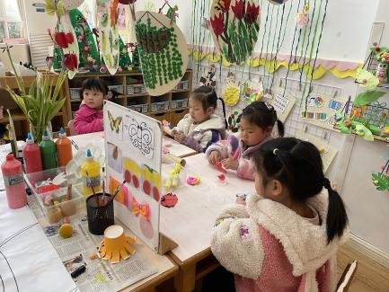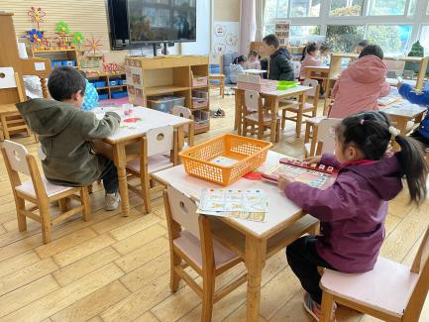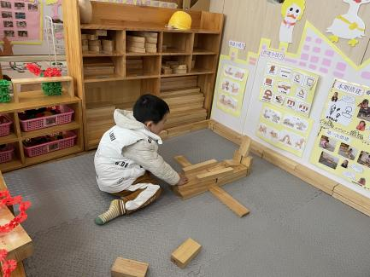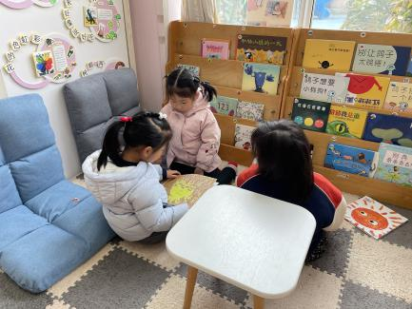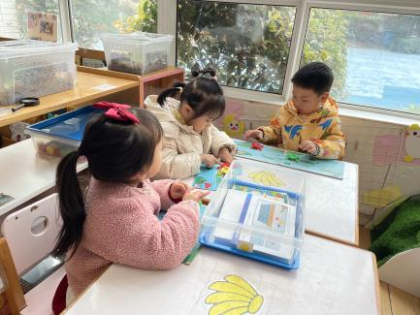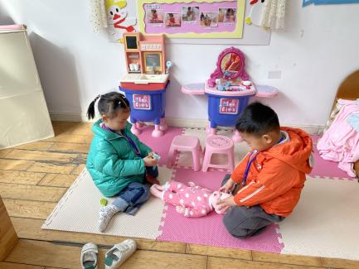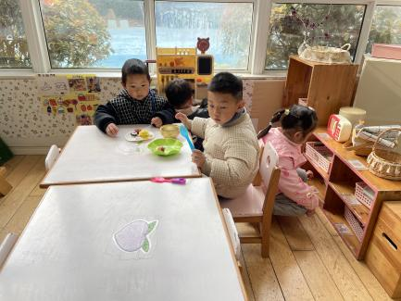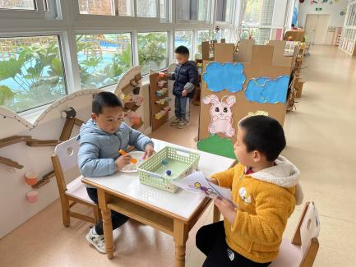

**户外游戏情况:**

今天天气晴好，我们来到了户外玩了户外活动，今天我们玩的是大风车滑滑梯，孩子们依次排队爬上滑滑梯，有的孩子在滑滑梯上张望远方，有的孩子排队从滑道上滑下来；有的孩子在滑滑梯下钻山洞，孩子们玩的可开心啦！

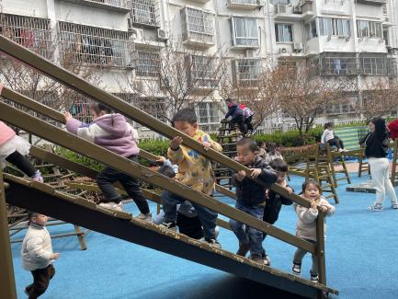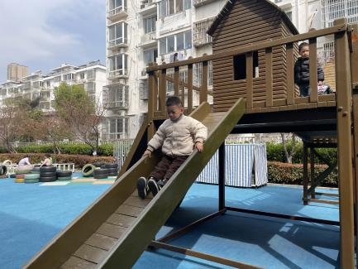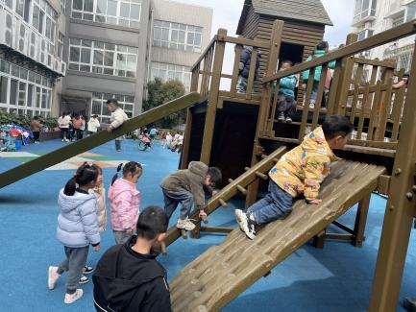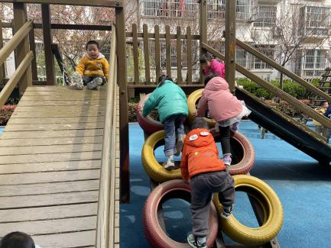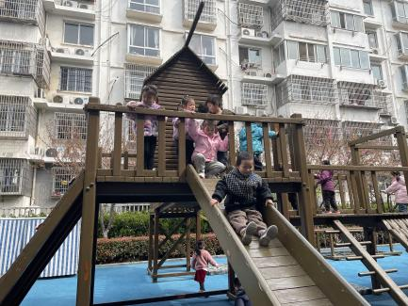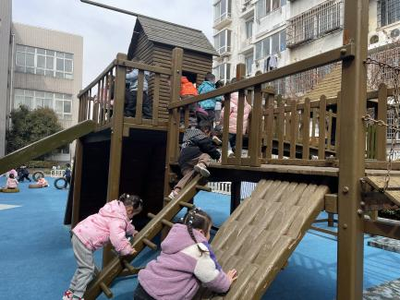

**老师的话：**

1.请大家在孩子每日园前来园前做好健康监测，若出现发热、干咳、乏力、咽痛等不适症状时及时告知，坚决不带病入园。

2.幼儿在来园时请戴好口罩，做好自我防护。

3.大家关注一下宝贝的指甲，要养成勤剪指甲的好习惯哟。